

**IDENTIFICACIÓN DEL PROYECTO**

Denominación.

Bugax

Datos de la institución que solicita el proyecto.

**Nombre:** Universidad Tecnológica Nacional Regional San Rafael

**Domicilio:** Av. Justo José de Urquiza N° 314

**Teléfono:** +542604421078

**Rubro:** Informática - Social

**eMail:** ogiordanini@yahoo.com.ar

Datos de los autores/responsables del desarrollo del proyecto.

Grupo: BugArmy

Mezzabotta Adriel

Bugarin Luciano

Chavez Jesus

Velazquez Martin

Guajardo Jose Luis

Benegas Cristian

Pinillos Agustin

Amoros Rodrigo

Gervasi Facundo

Baez Kevin

Rossi Ivo

**IDENTIFICACIÓN DEL PROBLEMA**

**A:** Estudio de pre-factibilidad

Es viable realizar el gestor de reservas, ya que actualmente la Institución debe recurrir a un tercero para utilizar un gestor de reservas. Con un gestor propio de reservas, la Facultad evitará cobros extras por comisiones, la agilización de las reservas y mayor alcance al público de la zona.

**B:** Contexto

Este proyecto se va a realizar en Mendoza, San Rafael, con estudiantes de esta ubicación en colaboración con la FRSR.

**C:** Análisis de mercado

El mercado de la hotelería y turismo cuenta con mucha demanda en el departamento, con el gestor de reservas se puede cubrir parte de esa demanda con mayor agilidad.

**Planteamiento del Problema**

1. El problema por el cual se originó este proyecto fue la mala gestión de la plataforma Pxsol

**Objetivos:**

**Generales:**

* Facilitar la gestión del complejo UTN Reyunos.
* Reducir costos por comisiones de terceros.

**Específicos:**

* Reservas libres de comisiones.
* Comparador de precios.
* Disponibilidad sincronizada.
* Creación de promociones
* Configuración de idioma y monedas.
* Vincular a Google Analytics.
* Códigos promocionales.
* Comentarios positivos (referencias).
* Sugerencias automáticas de fechas.

**Operativos**

* **Metas:**
* Lograr un gestor que sea más eficiente en comparación al actual que se adapte mejor a las necesidad de la FRSR.
* Reducir limitaciones

**Justificación**

* El proyecto debe desarrollarse porque se necesita mejorar por completo la administración y eficiencia de las reservas.

**Alcances y Limitaciones**

**Alcances:** Nosotros como jóvenes estudiantes y emprendedores que queremos iniciar con nuestra primera empresa no disponemos de mucho capital obviamente, eso significa que nuestros alcances son pocos, entonces debemos de tener en cuenta como grupo que de los recursos que dispongamos para realizar nuestra inversión inicial (ya sea aportar nuestro propio dinero ahorrado o pedir un préstamo o tener contactos que nos ayuden a nuestra inversión, etc), debemos aprovecharlos al máximo, para tener el mínimo margen de error y que nuestra **inversión inicial** sea aprovechada lo máximo posible, debemos de tener en cuenta las siguientes acciones:

* **Una investigación del mercado correcta**.
* **Considerar bien los gastos necesarios**.
* **Conocer el mercado sobre el que vamos a trabajar.**

Debemos tener en cuenta para aprovechar al máximo todos nuestros recursos las **limitaciones** que tengamos como estudiantes, si lo hacemos bien y evitamos la gran parte de errores posibles y estamos preparados para problemas extras, creeriamos que nuestras limitaciones se irán expandiendo con el tiempo, hasta llegar a un punto que nuestros límites sean casi nulos.(esto también entraría en una de nuestras metas).

**Interrogantes que dan inicio a nuestro proyecto**

**Nuestro proyecto nace de las grandes interrogantes:**

* ¿Cómo podemos hacer que la facultad administre de una mejor manera el establecimiento ubicado en Los Reyunos?.
* ¿Existen otras alternativas diferentes a Pxsol?.
* ¿Son buenas estas páginas o intuitivas para el usuario?.
* ¿Cuáles son esas páginas o aplicaciones?.
* ¿Sirven para lo que requiere la Facultad?.
* ¿Las utiliza mucha gente?.
* ¿Cual de estas páginas o aplicaciones son las mejores para encontrar un buen alojamiento?.
* ¿Hay páginas o aplicaciones en español?.
* ¿Cómo consigo una reserva a un mejor precio?.
* ¿Cómo puedo comparar precios de diferentes habitaciones en la zona?.

.

*Denominación. Descripción general. (que es el proyecto)*

* **Se asigna un nombre al Proyecto.**

Nombre del proyecto: Bugax

* **Se describe que es el proyecto.**

Un gestor de reservas adaptado a las necesidades requeridas de la UTN FRSR

* **Que busca solucionar.**

La ineficiencia al momento de las reservas del establecimiento.

* **Qué situación problemática atiende.**

La lentitud de la administración.

* **Para que se lleva a cabo.**

Se lleva a cabo con el fin de agilizar el manejo del centro “Los Reyunos UTN”

*Destinatarios (a quienes)*

* **A quienes va destinado el resultado del proyecto.**

**Quienes se benefician**

El resultado del proyecto va destinado a los encargados de administrar el lugar.

Se benefician tanto los estudiantes al realizar el proyecto, la Institución y las personas que utilicen Bugax.

*Metodología*

* **Descripción general de los métodos**

**(Relevamiento, Análisis, Diseño, Programación, Pruebas, Mantenimiento)**

**a utilizar durante el desarrollo del proyecto.**

**Relevamiento:**

Según lo investigado para iniciar nuestro proyecto denominado Bugax, tenemos que tener varios aspectos en cuenta, por esto mismo hicimos varios estudios, para estar al tanto de las competencias, riesgos, lugares, presupuestos, personal necesario, equipos, marketing y como último el espacio geográfico en el que vamos a iniciar nuestro proyecto. Esto es muy importante porque antes de realizar nuestras inversiones en la localidad de San Rafael debemos tener todos estos puntos en cuenta, para tener el mínimo margen de error y agilizar lo más posible la puesta en marcha del proyecto.

**Competencias:** Si bien encontramos varias empresas, plataformas o apps que podrían competir con nuestra idea sabemos que estas mismas no tienen cubiertas algunas de las necesidades que buscamos cubrir nosotros

¿Por qué nos centramos tanto en esto?

Porque hoy en día existen muchas webs o plataformas freelance o para gestionar las reservas de los hoteles y alquileres, las más comunes que podemos encontrar son: SuperSass, SimplyBook, Reservio o Pxsol, etc. sin embargo estas son plataformas de terceros, empresas demasiados grandes e internacionales pero como mencionamos antes, estas no serían un problema o vistas como una competencia, ya que nuestro gestor va comenzar centrándose en la localidad de **San Rafael, Mendoza,**

Esto convierte a nuestra idea en una idea innovadora, de nicho o que aún no está cubierta en el mercado. porque no tenemos ningún tipo de competencia ya que las plataformas que se nos parecen más de ser una competencia nos pueden servir de ayuda para un futuro.

Ahora que las competencias no son un problema pasaremos a observar la parte de presupuestos, lugares,, equipos informáticos, gastos en marketing y personal para trabajar:

**Presupuestos:** Esto ya lo tenemos más que cubierto el capital lo tenemos dividido para cada uno de los gastos que tenemos que cubrir:

* ~~Lugar de Trabajo~~
* ~~Equipos Informáticos~~
* ~~Gatos en Marketing~~
* ~~Personal: Programadores, Diseñadores etc.~~
* ~~Mantenimiento~~
* ~~Pruebas~~
* ~~Desarrollo del proyecto~~

DESARROLLO:

## ¿Qué es un motor de reservas?

Un motor de reservas es una aplicación de software que se conecta a su página web y permite a los visitantes realizar reservas online de forma segura.

## ¿Cómo funciona un motor de reservas?

Un motor de reservas se conecta a la página web de un alojamiento. Los visitantes ingresan sus datos en la página web para reservar una habitación/alojamiento de manera segura y (si está integrado con un gestor de propiedades) el motor de reservas sincroniza la información de la reserva con su calendario para que pueda gestionar la reserva. Se puede incorporar un motor de reservas a una nueva página web para que pueda empezar a recibir reservas online. Si ya está contento con la página web que tiene, puede incorporar el motor de reservas a través de un botón de reserva. Los huéspedes hacen clic en el botón “reservar ahora” y son redirigidos a su motor de reservas para ingresar sus datos y confirmar su reserva.

¿Cuáles son las ventajas de usar un motor de reservas?

¡Hay demasiadas! A continuación mencionaremos algunas de ellas:

El aumento de la ocupación con más reservas directas

No hace falta decir que tener un motor de reservas aumentará la tasa de ocupación. Usar un motor de reservas aumenta el porcentaje en las reservas directas, ya que los huéspedes pueden reservar de forma instantánea y segura, es menos probable que reserven en otro lugar o mediante un agente de viajes en línea (OTA).

Las reservas directas son una gran ventaja para los huéspedes y los encargados del complejo, ya que no tienen comisiones y no es necesario pagar una parte a una empresa de terceros.

### Se evitan los overbookings y hace la administración más eficaz

Si se tiene un [calendario de reservas](https://eviivo.com/es/productos/property-manager/) o un [sistema de gestión de reservas (PMS)](https://eviivo.com/es/suite/), puede integrarlo con un motor de reservas y todas sus reservas directas online serán transferidas a su calendario electrónico, eliminando la posibilidad de que haya errores humanos. ¡Esto le ahorrará a la facultad y a su personal horas de administración!

### Reservas de cualquier parte del mundo

Otra ventaja de usar un motor de reservas para la página web del alojamiento es que fomenta reservas del extranjero, ya que pueden pagar en diferentes divisas y leer el contenido en varios idiomas. Esto facilita el proceso de reserva.

### Seguridad

Con un gestor de pagos integrado, puede recibir pagos de manera simple y segura de cualquier huésped. ¡No es necesario esperar a que los huéspedes llegen al complejo para recibir el pago!

### Reduzca las cancelaciones

Los motores de reservas pueden configurarse para que sea obligatorio pagar un depósito cuando se hace una reserva. Esto ayuda a que los huéspedes no cancelen su reserva. Reducir las cancelaciones es particularmente importante para los alojamientos, ya que pueden tener un impacto importante en los ingresos y pérdidas del complejo.

### Reservas las 24 horas del día, los 7 días de la semana

Extremadamente importante para los visitantes extranjeros en diferentes zonas horarias y los que se quedan despiertos hasta las tantas y quieren reservar. El proceso de reserva tiene que ser lo más fácil posible para los clientes y tener un motor de reservas le ayuda a recibir reservas mientras los administradores están ocupados y/o ausentes.

### Estadísticas del negocio

Los mejores motores de reservas ofrecen gráficas y [estadísticas fáciles de leer sobre la página web de su alojamiento](https://eviivo.com/es/productos/performance-manager/). Si somos capaces de entender el comportamiento de los clientes se puede adaptar la página web o el proceso de reserva para satisfacer las necesidades de los clientes y así aumentar las posibilidades de que reserven.

### Sin pagos de comisión

A menudo los clientes prefieren reservar directamente en las páginas webs de los alojamientos en vez de reservar en las páginas webs de agencias de viajes porque son más baratas.

¿Se sabe que gran parte de los huéspedes que reservan online visitan la página web del alojamiento antes de reservar, incluso si no reservan en la propia web del alojamiento? Así que si se ofrece la posibilidad de reservar directamente en la página web, al instante, puede ahorrarse la comisión que le habría cobrado un gestor de reservas proporcionado por un tercero.

Datos recaudados de encuestas:

Gráficos realizados en Rstudio.

Librerías utilizadas: ggplot2 - tidiverse - dplyr

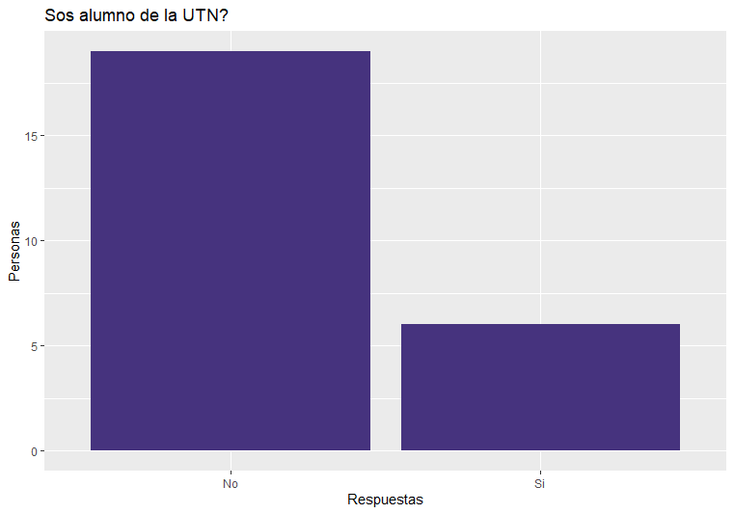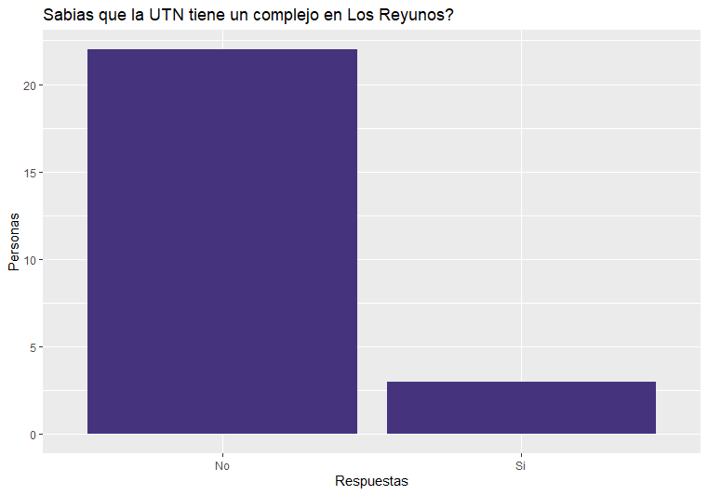

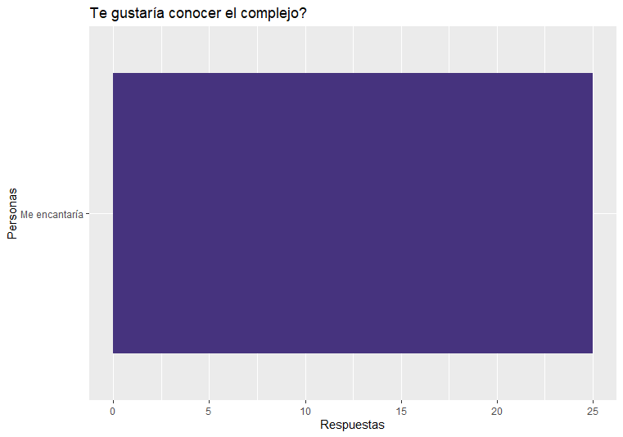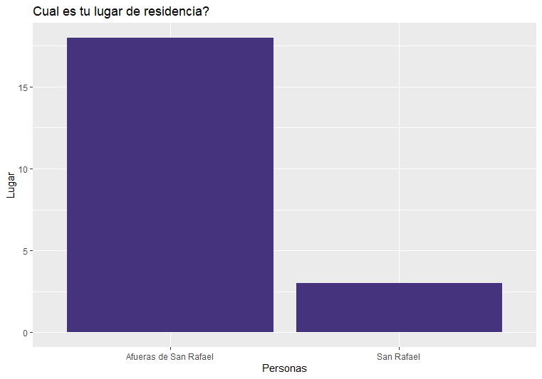

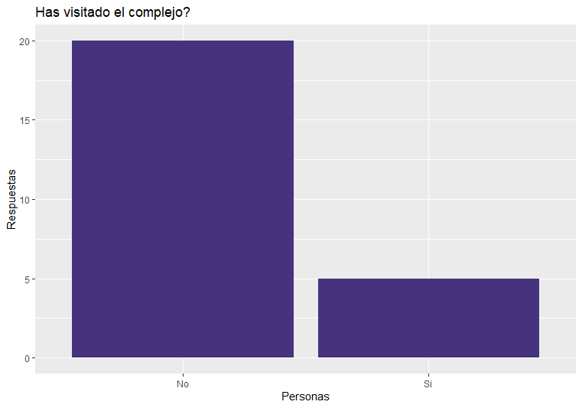

Código:

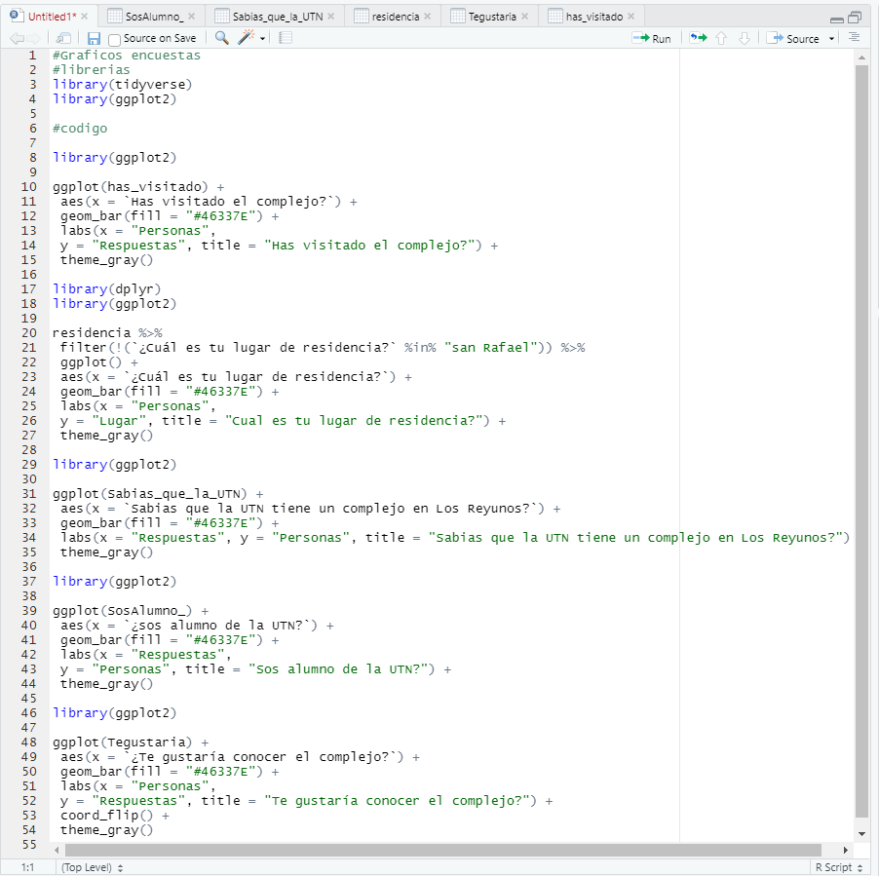

Entorno:

